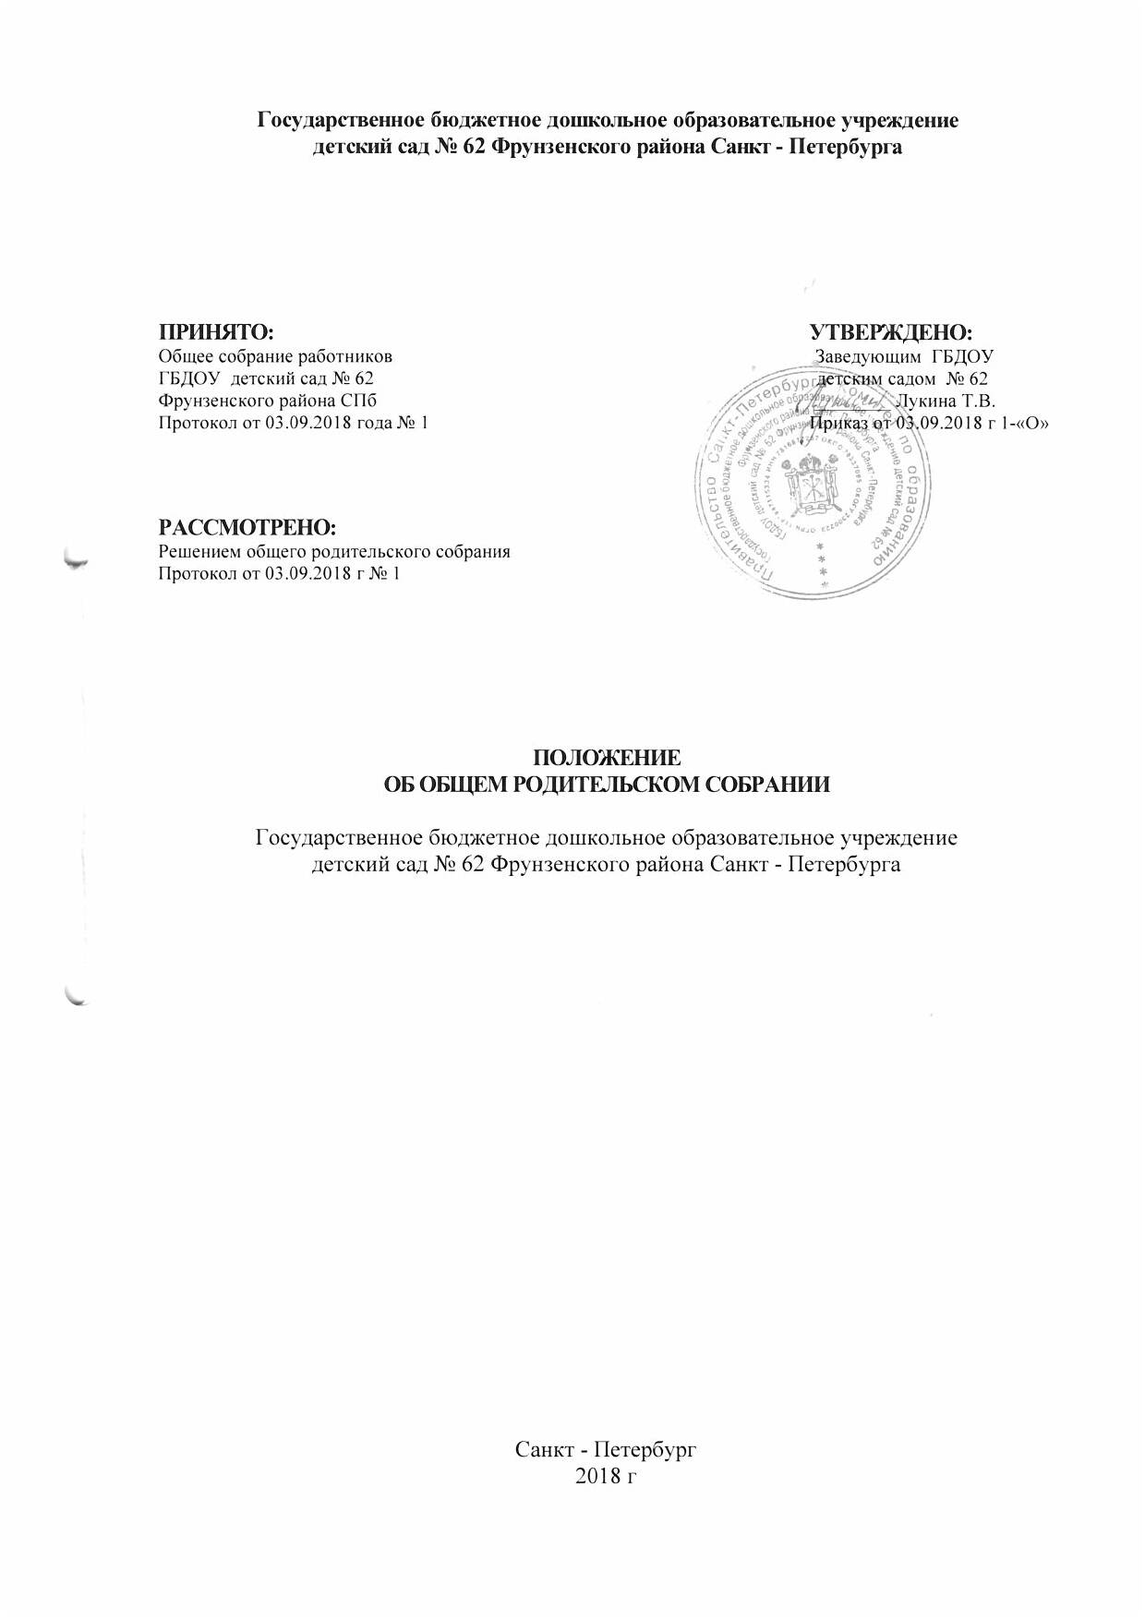
1. Общее положение
1.1.Настоящее положение разработано для государственного бюджетного дошкольного
образовательного учреждения детский сад № 62 Фрунзенского района Санкт-Петербурга
(далее ГБДОУ) в соответствии с п. 3, ст. 44 Федерального Закона «Об образовании в Российской федерации» от 29.12.12№ 273-ФЗ, настоящим Положением.
1.2. В состав Общего родительского собрания входят все родители воспитанников, посещающих ГБДОУ.
1.3. Решения Общего родительского собрания рассматриваются на собрании Родительского комитета и при необходимости выносятся на Педагогический совет ГБДОУ.
1.4. Изменения и дополнения в настоящее положение вносятся участниками Общего родительского собрания, Родительским комитетом ГБДОУ и принимаются на его заседании.
1.5. Срок данного положения не ограничен. Данное положение действует до принятия нового.
2. Основные задачи общего родительского собрания
2.1.Основными задачами Общего родительского собрания являются:
−совместная работа родительской общественности и ГБДОУ по реализации федеральной и региональной политики в области дошкольного образования; −рассмотрение и обсуждение основных направлений развития ГБДОУ;
−координация действий общественности и педагогического коллектива ГБДОУ по опросам образования, воспитания, оздоровления и развития воспитанников.

3. Функции Общего родительского собрания.
3.1.Общее родительское собрание ГБДОУ:
−выбирает Родительский комитет ГБДОУ (группы);
−знакомится с Уставом и другими локальными актами ГБДОУ касающимися
взаимодействия с родительской общественностью, поручает Родительскому комитету ГБДОУ решение вопросов с внесении в них необходимых изменений и дополнений;
−изучает основные направления образовательной, оздоровительной и воспитательной деятельности в ГБДОУ, вносит предложения по их совершенствованию;
−заслушивает вопросы, касающиеся содержания, форм и методов образовательного процесса, планирования педагогической деятельности ГБДОУ;
−заслушивает информацию воспитателей групп, ход реализации основной общеобразовательной программы, результатах готовности детей к школьному обучению, итогах учебного года;
−решает вопросы оказания помощи воспитателям группы в работе с неблагополучными семьями;
−вносит предложения по совершенствованию педагогического процесса в ГБДОУ;
−участвует в планировании совместных с родителями мероприятий в ГБДОУ;
−принимает решение об сказании помощи ГБДОУ в укреплении материально- технической базы ГБДОУ, благоустройству территории и помещений;
−планирует организацию мероприятий с детьми к Новому году и другим праздникам.
4. Права Общего родительского собрания.
4.1.Общее родительское собрание имеет право:
−выбирать Совет родителей ГБДОУ;
−требовать у Совета родителей ГБДОУ выполнения и контроля выполнения его решений;
−рассматривать локальные акты, затрагивающие права обучающихся (воспитанников)
4.2.Каждый член Общего родительского собрания имеет право:
−потребовать обсуждения Общего родительского собранием любого вопроса, входящего в его компетенцию, если это предложение поддержит не менее одной трети членов собрания;
−при несогласии с решением Общего родительского собрания высказывать свое мотивированное мнение, которое должно быть занесено в протокол.
5. Организация управлением Общим родительским собранием
5.1. В состав Общего родительского входят все родители воспитанников ГБДОУ.
5.2.Общее родительское собрание избирает из своего состава Родительский комитет ГБДОУ.
5.3.Для ведения заседаний Общего родительского собрание из своего состава выбирает председателя и секретаря сроком на 1 год. Председателем, как правило, выбирают председателя родительского комитета ГБДОУ.
5.4. В необходимых случаях на заседание Общего родительского собрания приглашаются
педагогические, медицинские и другие работники ГБДОУ, представители общественных
организаций, родители, представили Учредителя.
Необходимость их приглашения определяются председателем родительского комитета ГБДОУ.
5.5.Общее родительское собрание ГБДОУ ведет заведующий ГБДОУ совместно с председателем родительского комитета ГБДОУ.
5.6.Родительское собрание группы ведет председатель родительского комитета группы.
5.7.Председатель Общего родительского собрания:
−обеспечивает посещаемость родительского собрания совместно с председателем родительского комитета группы;
− совместно с заведующим ГБДОУ организует подготовку и проведение Общего родительского собрания;
−совместно с заведующим ГБДОУ определяет повестку дня Общего родительского собрания;
−взаимодействует с председателями родительских комитетов групп;
−взаимодействует с заведующим ГБДОУ по вопросам ведения собрания, выполнения решений.
5.8.Общее родительское собрание работает по плану, составляющему часть годового плана работы ГБДОУ.
5.9.Общее Родительское собрание собирается не реже 2 раза в год.
5.10. Заседания Общего родительского собрания правомочны, если на них присутствует не менее половины всех родителей воспитанников ГБДОУ.
5.11. Решение Общего родительского собрания принимается открытым голосованием и считается принятым, если за него проголосовало не менее двух третей присутствующих.
5.12. Организацию выполнения решений Общего родительского собрания осуществляет Совет родителей ГБДОУ совместно с заведующим ГБДОУ или Совет родителей группы.
5.13. Непосредственным выполнением решений занимаются ответственные липа, указанные в протоколе заседания Общего родительского собрания. Результаты докладываются Общему родительскому собранию или на заседании Родительского комитета.
6. Ответственность Общего родительского собрания.
6.1.Общее родительское собрание несет ответственность:
− за выполнение закрепленных за ним задач и функций;
− соответствие принимаемых решений законодательству Российской Федерации, нормативно - правовым актам.
7. Делопроизводство Общего родительского собрания.
7.1.Заседания Общего родительского собрания оформляются протоколом.
7.2.В книге протоколов фиксируется:
− дата проведения заседания;
− количество присутствующих;
− приглашенные (ФИО, должность);
− повестка дня;
− ход обсуждения вопросов, вносимых на Общее родительское собрание;
− предложения, рекомендации и замечания родителей (законных представителей), педагогических и других работников Учреждения, приглашенных лиц;
− в решение Общего родительского собрания указываются ответственные липа к сроки выполнения предложений.
7.3.Протоколы подписываются председателем и секретарем Общего родительского собрания
7.4.Нумерация протоколов ведется от начала учебного года.
7.5.Протоколы Общего родительского собрания нумеруются постранично, прошнуровываются, скрепляются подписью заведующего и печатью Учреждения.
7.6. Протоколы Общего родительского собрания хранится в делах Учреждения 5 и передаются по акту (при смене руководителя, при передаче в архив).
7.7. Тетрадь протоколов Общего родительского собрания группы хранится у воспитателей группы с момента комплектации группы до выпуска детей в школу.

